
国家市场监督管理总局
中国国家标准化管理委员会
ICS 65.120
B46

中华人民共和国国家标准

GB/T×××× -××××
畜禽饲料有效性与安全性评价猪饲料标准回肠可消化氨基酸测定 简单T型瘘管法
Feed efficacy and safety evaluation-Guidelines for the determination of standardized ileal digestible amino acids for growing pigs
Simple T-cannulation
（送审稿）

××××-××-××发布
××××-××-××实施
中华人民共和国国家质量监督检验检疫局
中 国 国 家 标 准 化 管 理 委 员 会
发布

前 言
本标准按照GB/T 1.1-2009给出的规则起草。
本标准由全国饲料工业标准化技术委员会提出（SAC/TC 76）并归口。
本标准起草单位：中国农业大学、农业农村部饲料效价与安全监督检验测试中心（北京）、重庆畜牧科学院。
本标准主要起草人：曾祥芳、谯仕彦、杨飞云、王钰明、李培丽、周俊言。

猪饲料标准回肠可消化氨基酸测定 简单T型瘘管法
1 范围
本标准规定了畜禽饲料有效性与安全性评价中用回肠末端简单T型瘘管法测定猪饲料标准回肠可消化氨基酸的技术要求。
本标准适用于饲料原料和饲料产品猪标准回肠可消化氨基酸的测定。
2 规范性引用文件
下列文件对于本文件的应用是必不可少的。凡是注日期的引用文件，仅注日期的版本适用于本文件。凡是不注日期的引用文件，其最新版本（包括所有的修改单）适用于本文件。
GB/T 6435 饲料中水分和其他挥发性物质含量的测定
GB/T 13088 饲料中铬的测定
GB/T 15399 饲料中含硫氨基酸测定方法-离子交换色谱法
GB/T 15400 饲料中色氨酸测定方法-分光光度法
GB/T 18246 饲料中氨基酸的测定
NY/T 65 猪饲养标准
NY 5027 无公害食品-畜禽饮用水水质
3 术语与定义
下列术语和定义适用于本文件。
3.1
无氮饲粮法 nitrogen-free diets method
采用纯合或半纯合的无氮饲粮来测定猪的基础回肠内源氨基酸损失的方法。
3.2
标准回肠可消化氨基酸 standardized ileal digestible amino acids
饲粮氨基酸摄入量与回肠末端氨基酸排出量中扣除应用无氮饲粮法测定的基础内源氨基酸损失后的差值，称为标准可消化氨基酸。
4 原理
以安装有回肠末端简单T型瘘管（参见附录A）的健康生长猪为试验动物，用无氮饲粮法和指示剂法为手段的回肠末端取样法测定猪饲料标准回肠可消化氨基酸（standardized ileal digestible amino acids，SIDAA）。
5 试验方法
5.1 试验设计
依据待测饲粮的数量确定试验方法，试验设计应为交叉设计或拉丁方设计，每个待测饲粮处理至少6个重复，每个重复至少1头猪。
5.2 试验动物
5.2.1 从杜×长×大三元杂交健康猪群中选择体重18～25 kg、健康去势公猪作为试验动物，小型猪体重可酌减，进行免疫、驱虫处理后备手术用。
5.2.2 猪回肠末端简单T型瘘管手术的操作流程参见附录B。
5.3 试验饲粮
5.3.1 试验饲粮的要求和制备
试验饲粮的粉料粒度应99%通过孔径为2.80 mm的编织筛，1.40 mm编织筛筛上物比例不得大于15%，筛上物中不得有整粒谷物；颗粒饲料的含粉率应低于4%，粉化率应低于10.0%。试验饲粮均匀度的变异系数应不大于5%。
5.3.2 无氮饲粮的配制
无氮饲粮应由玉米淀粉（N × 6.25＜3%）、蔗糖、纯纤维素、食盐、矿物质微量元素和维生素预混剂等组成（参见附录C）。无氮饲粮中微量元素和维生素含量应符合NY/T 65推荐值。
5.3.3 试验饲粮指示剂种类及含量
试验饲粮指示剂选择三氧化二铬（Cr₂O₃），三氧化二铬添加量0.3%～0.5%。
5.4 试验期
在完成供试猪回肠末端简单T型瘘管手术后，按外科手术常规护理程序护理14 d（参见附录B），待恢复健康开始正式试验。每期试验分适应期、预饲期和正试期3个阶段。
5.4.1 适应期：不低于6 d。分别观察并记录每头试验猪待测饲粮或无氮饲粮的自由采食量，作为正试期饲粮饲喂量的决策依据。
5.4.2 预饲期：不低于5 d。按适应期观察到的自由采食量的85%～90%的量定量饲喂。
5.4.3 正试期：不低于2 d。准确定量饲喂，每日08:00～20:00连续收集每头猪的回肠末端食糜。
5.5 饲养管理
5.5.1 供试猪饲养于个体代谢笼中，将每日的总采食量均分为3次饲喂，时间为08:00、14:00和18:00，自由饮水，水质应符合NY 5027的相关规定。
5.5.2 猪舍温度20～25 ℃，相对湿度80%，光照30～50 lx，风速0.4～1.0 m/s。
5.5.3 供试猪的免疫程序应符合国家相关规定。
5.6 试验样品的采集与制备
5.6.1 正试期每日连续收集12 h食糜，每次收集后立即放入-20 ℃冷冻保存。
5.6.2 食糜常温解冻，各头猪每期食糜经充分混合后，取样，并在冷冻干燥机中冻干，置室温下回潮24 h，称重、记录、粉碎备用。
5.6.3 取样编号、密封保存，测定样品干物质、氨基酸和指示剂含量等。
5.7 试验样品分析
按照GB/T 6435测定样品中水分并计算其干物质含量；按照GB/T 13088测定样品中铬的含量；按照GB/T 15399测定样品中含硫氨基酸含量；按照GB/T 15400测定样品中色氨酸含量；按照GB/T 18246测定样品中除含硫氨基酸和色氨酸之外的其他氨基酸含量。
6 结果计算与统计分析
6.1 试验饲粮标准回肠可消化氨基酸的计算如下。
6.1.1
表观回肠氨基酸消化率 apparent ileal amino acid digestibility
表观回肠氨基酸消化率按式（1）计算。
AID = [1-(AA₁/AA₂) × (IM₂/IM₁)] × 100 ····················（1）
式中：
AID——饲粮表观回肠氨基酸消化率，%。
AA₁——干物质基础回肠食糜中氨基酸含量，单位为克每千克（g/kg）。
AA₂——干物质基础待测饲粮中氨基酸含量，单位为克每千克（g/kg）。
IM₁——干物质基础回肠食糜中指示剂含量，单位为克每千克（g/kg）。
IM₂——干物质基础待测饲粮中指示剂含量，单位为克每千克（g/kg）。
6.1.2
基础回肠内源氨基酸损失 basal ileal endogenous amino acid losses
基础回肠内源氨基酸损失按式（2）计算。
BIAA = AA₃ × (IM₄/IM₃) ····················（2）
式中：
BIAA——基础回肠内源氨基酸损失，单位为克每千克（g/kg）。
AA₃——无氮饲粮饲喂条件下干物质基础回肠食糜中氨基酸含量，单位为克每千克（g/kg）。
IM₃——无氮饲粮饲喂条件下干物质基础回肠食糜中指示剂含量，单位为克每千克（g/kg）。
IM₄——干物质基础无氮饲粮中指示剂含量，单位为克每千克（g/kg）。
6.1.3
标准回肠氨基酸消化率 standardized ileal amino acid digestibility
标准回肠氨基酸消化率按式（3）计算。
SID = AID + (BIAA/AA₂) × 100 ····················（3）
式中：
SID——饲粮标准回肠氨基酸消化率，%。
6.1.4
标准回肠可消化氨基酸standardized ileal digestible amino acid
SIDAA（干物质基础） = AA₂ × SID ····················（4）
SIDAA（风干物质基础） = AA₄ × SID ····················（5）
式中：
SIDAA——饲粮标准回肠可消化氨基酸，单位为克每千克（g/kg）。
AA₄——风干物质基础待测饲粮中氨基酸含量，单位为克每千克（g/kg）。
6.2 以每个试验猪为单位，计算待测饲粮标准回肠可消化氨基酸的平均值和相应的标准差。
6.3 分析结果有效位数为小数点后两位。
6.4 各重复间的回肠标准可消化氨基酸测定值相对偏差不得大于5%。
6.5 试验结束后，根据试验目的和试验设计，采用相应的方法对试验数据进行统计分析。
7 试验报告
7.1 试验报告中应包括题目、摘要、试验目的、材料与方法、结果与分析、试验结论等内容。
7.2 试验报告应针对试验目的和要求给出具体的试验结果，在可能的情况下给出明确结论。
7.3 试验报告应对试验方法等可能影响试验结果的情况做简要说明。
附 录 A
（资料性附录）
简单T型瘘管
简单T型瘘管由4部分组成，示意图见图A.1：
A：T型本体。长度为6.5～8 cm，内径（横截面内圆的直径，即贯通孔的孔径）为1.4～1.6 cm，外径（横截面外圆的直径）为1.9～2.1 cm，外螺纹的螺距为0.2 cm，螺纹长度为5～6 cm。槽型部的长度（即槽体的长度）为6.5～7.5 cm，内径（此处是槽型部横截面为半圆形的情形，内径即指内半圆形的直径）为1.4～1.6 cm，外径（此处是槽型部横截面为半圆形的情形，外径即指外半圆形的直径）为1.9～2.1 cm。
B：管塞。管塞的管体外径（横截面外圆的直径）为1.4～1.5 cm，内径（横截面内圆的直径）为1.1 cm，长度为6.5～8 cm，密封端厚度为0.2～0.3 cm；抵挡环的外径（横截面外圆的直径）为2 cm，内径（横截面内圆的直径）为1.1 cm。
C：管盖。外径（横截面外圆的直径）为2.5～2.7 cm，内径（横截面内圆的直径）为1.9～2.1 cm，内螺纹的螺距为0.2 cm，螺纹长度为1.8～2.0 cm。
D：外挡圈。厚度为0.3～0.4 cm，中心孔的直径为1.9～2.1 cm，外圆直径为6～7 cm，内螺纹的螺距为0.2 cm，螺纹长度为0.4～0.6 cm。
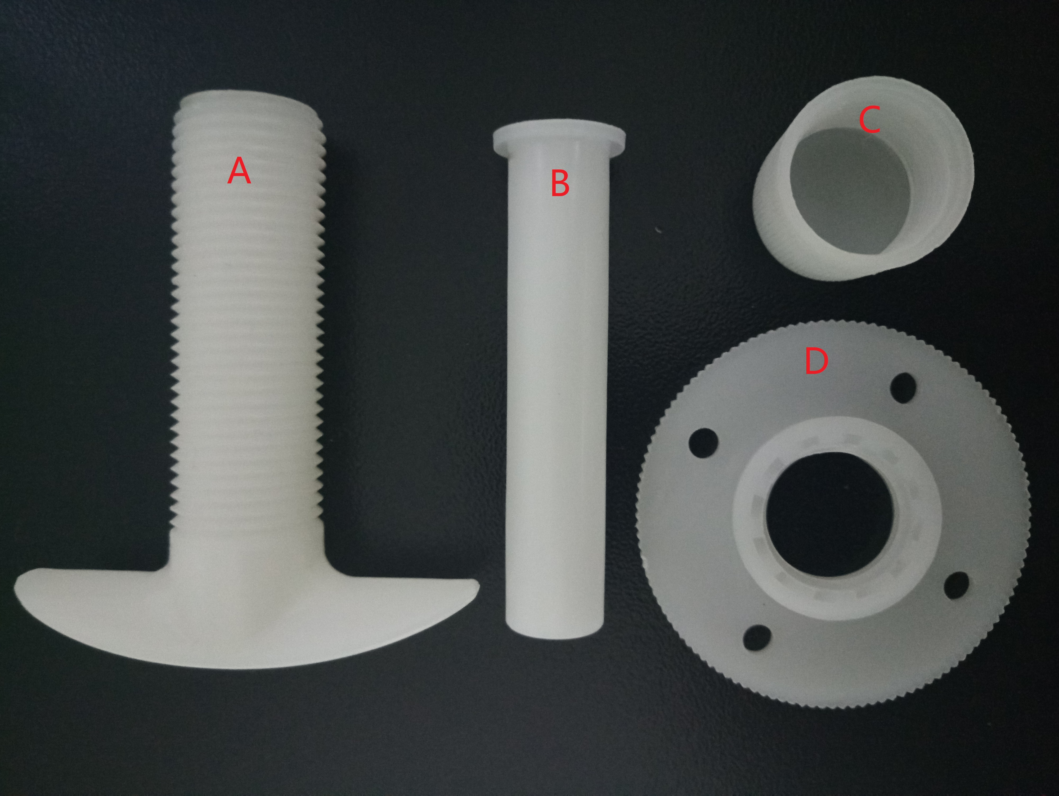
图A.1 简单T型瘘管示意图
专利号：ZL 2015 2 0207381.0
附 录 B
（资料性附录）
猪回肠末端简单T型瘘管手术
A.1 术前准备
试验猪手术前禁食24～36 h，停止饮水2 h，以排空肠内容物并降低腹压。
A.2 麻醉与保定
采用盐酸氯胺酮或舒泰（内含镇静剂替来他明和肌松剂唑拉西泮）等麻醉剂按照产品使用说明进行全身麻醉；待猪麻醉后，左侧躺卧保定于手术台上，腹部剃毛，按常规外科手术消毒。
A.3 瘘管安装
a）手术部位在腹中线上方约20 cm，自最后一根肋骨缘约3～4 cm处，做一长5～8 cm左右的纵向切口，腹外斜肌、腹内斜肌、腹横肌及腹直肌做钝性分离，用止血钳固定腹膜后做5～8 cm的切口，打开腹腔。用食指和中指在腹腔内探查寻找盲肠，随后在距回盲瓣前10～15 cm处选择肠系膜对侧血管相对稀少部位作为插管位置，肠管两端用肠钳夹持，插管处肠壁表层用4号肠线做双荷包缝合，内外线间距为0.5 cm。缝合长度以能装入简单T型瘘管为准，切开荷包内肠壁安装T型瘘管（见附录A.1），外露小肠组织用生理盐水纱布包裹浸润，以免组织失水、失活。管腔塞入消毒的脱脂棉（术后取出），以免肠内容物流出污染腹腔。
b）在距创口3 cm、最后两肋骨间皮肤处做一约1.5 cm左右的纵向切口，然后将装好的T型瘘管从此位置引出体外，检查小肠走向，避免肠管前后扭转。
c）腹膜用4号肠线做连续缝合，肌层和皮肤分别用7号和10号外科线做间断缝合。
d）术后创口外部及T型瘘管出口处涂抹碘伏，并肌注200万IU头孢曲松钠。
A.4 术后护理
术后将猪放在平面地板让其苏醒并自由走动，以恢复小肠的正常蠕动。术后补充葡萄糖、多维饮水以恢复体能，24 h后可喂适量软化饲料，逐渐转入正常饲粮。术后每天注射200万IU头孢曲松钠，连续5 d；并用碘伏擦洗创口和瘘管出口部位，2次/d，保持术部清洁。术后14 d即可投入正式试验。

附 录 C
（资料性附录）
无氮饲粮参考配方
原料 | %，饲喂基础
玉米淀粉 | 79.20
蔗糖 | 10.00
豆油 | 3.00
羧甲基纤维素 | 4.00
石灰石粉 | 0.50
磷酸二氢钙 | 1.90
三氧化二铬 | 0.30
食盐 | 0.40
维生素预混料 | 0.05
微量元素预混料 | 0.15
碳酸钾 | 0.40
氧化镁 | 0.10
总计 | 100.00

